

សាកលវិទ្យាល័យភូមិន្ទភ្នំពេញ
ROYAL UNIVERSITY OF PHNOM PENH
Department Computer Science
Software Engineering
Teach by
Mr. Pok LeakMony
Group 5
Topic : Web-based Software
Members

- Bouy Rany
- Tha Sokuntheary
- Nuon Leakna
- Kang Sunheang
- Smin Lyho
- Net Oudomvatna
- Net Oudomvatny

Web-based Software
ចូររកមូលហេតុ និងលើកជាឧទាហរណ៍នូវភាពប្រឆាំងគ្នានៃ Usability និង Efficiency។
Web-based Software (កម្មវិធីផ្អែកលើបណ្តាញ)

Introduction (ការណែនាំ)
Web-based Software គឺជា កម្មវិធីដែលដំណើរការតាមអ៊ីនធឺណិត ឬ Web Browser ដូចជា Google Chrome, Firefox, Edge។ វាមានភាពសម្រួលក្នុងការចូលប្រើពីគ្រប់ឧបករណ៍ដែលមានអ៊ីនធឺណិត ដូចជា កុំព្យូទ័រ, ទូរស័ព្ទ, Tablet។ Web-based Software មិនចាំបាច់តំឡើងនៅលើកុំព្យូទ័រ រាល់ពេលដែលអ្នកចូលប្រើវា តែវាដំណើរការបានតាមម៉ាស៊ីនមេ (Server)។

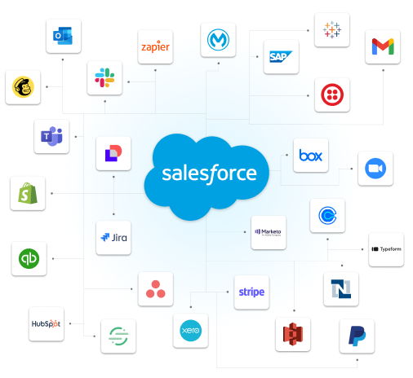
Examples (ឧទាហរណ៍):
- Gmail, Google Docs
- Facebook, Twitter
- Online Banking System
- Salesforce, SAP Web Apps

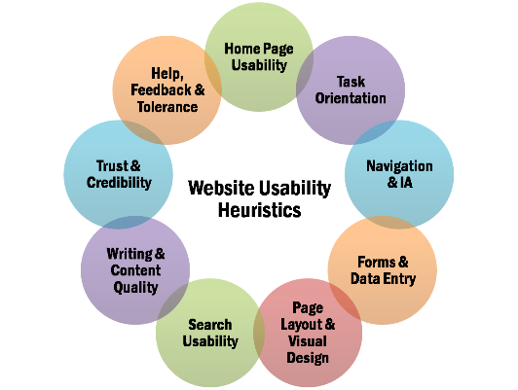
1. បញ្ចូលមុខអំពី Web-based Software
Web-based Software គឺជា កម្មវិធីដែលដំណើរការតាមអ៊ិនធឺណិត មិនចាំបាច់តំឡើងលើកុំព្យូទ័រផ្ទាល់ខ្លួន។ អ្នកប្រើប្រាស់អាចចូលប្រើបានតាម Web Browser ដូចជា Chrome, Firefox, Edge និង Safari។
លក្ខណៈសំខាន់ៗ៖
- Accessible: អាចប្រើបានគ្រប់កន្លែង មានអ៊ីនធឺណិត
- Centralized: ទិន្នន័យផ្ទុកនៅក្នុង Server មួយ, មិនចាំបាច់រក្សាទិន្នន័យក្នុងកុំព្យូទ័រផ្ទាល់ខ្លួន
- Cross-platform: អាចប្រើបានលើ Windows, Mac, Linux, Mobile

ឧទាហរណ៍:
- Gmail, Google Docs, Trello, Canva, Zoom Web Version

2. ហេតុផលដែលយើងត្រូវប្រើ Web-based Software
- ប្រើប្រាស់ពីគ្រប់កន្លែង: អ្នកអាចចូលប្រើបានពីផ្ទះ ឬការិយាល័យដោយគ្រាន់តែមានអ៊ីនធឺណិត
- សន្សំកន្លែងស្តុកទិន្នន័យ: ទិន្នន័យស្តុកនៅលើ Server មិនចាំបាច់មានក្នុងកុំព្យូទ័រផ្ទាល់ខ្លួន
- ធានាសុវត្ថិភាព: Server ទទួលខុសត្រូវរក្សាទិន្នន័យ និង Backup ជាប្រចាំ
- Update & Maintenance ងាយស្រួល: អ្នកប្រើមិនចាំបាច់ធ្វើ Update ដោយផ្ទាល់
- សម្រួលការងារជាក្រុម: អ្នកជាច្រើនអាចកែប្រែឯកសារ និង Project ដោយស្របពេល

3. Advantages និង Disadvantages of Web-based Software
Advantages (អត្ថប្រយោជន៍):
- Accessibility: ប្រើបានគ្រប់កន្លែង មានអ៊ីនធឺណិត
- Cross-platform compatibility: អាចប្រើបានលើ Device ផ្សេងៗ
- Centralized updates: Update មួយដង អ្នកប្រើទាំងអស់ទទួលប្រែប្រួល
- Collaboration: Support ការងារជាក្រុម និង Sharing ទិន្នន័យ
Disadvantages (គុណវិបត្តិ):
- Dependency on Internet: ប្រសិនបើអ៊ីនធឺណិតខ្សោយ មិនអាចប្រើបាន
- Performance limitations: ប្រៀបធៀបនឹង Desktop Software អាចមានភាពយឺត
- Security concerns: បើ Server មិនមាន Security ល្អ អាចមាន Hack
- Less control over updates: អ្នកប្រើមិនអាចជ្រើស Update តាមស្ថានភាពបាន

4. Contradiction between Usability and Efficiency (ប្រឆាំងរវាង Usability និង Efficiency)
Usability (ភាពងាយស្រួលប្រើ): អ្នកប្រើអាចប្រើកម្មវិធីបានដោយងាយ ស្រួល ឆាប់ចេះ
Efficiency (ប្រសិទ្ធភាព): ការប្រើប្រាស់កម្មវិធីអាចធ្វើបានលឿន និងកាត់បន្ថយសមត្ថភាព Resource
Contradictions និងឧទាហរណ៍:
- More Features vs. Simplicity
  - Contradiction: ប្រសិនបើមាន Feature ច្រើន អ្នកប្រើអាចស្មុគស្មាញ → Usability ខ្សោយ
  - Efficiency: Feature ច្រើនអាចធ្វើឱ្យចំណាយពេលស្វែងរក → Efficiency កាន់តែលឿន
  - Example: Google Docs មាន Tools ច្រើន ប៉ុន្តែអ្នកថ្មីអាចច្រឡំ
- Automation vs. User Control
  - Contradiction: ប្រសិនបើកម្មវិធីធ្វើ Auto Process ឆាប់ អ្នកប្រើអាចខ្វះការត្រួតពិនិត្យ → Usability ខ្សោយ
  - Efficiency: Automation អាចលឿនសំរាប់ Task ធំ → Efficiency ខ្ពស់
  - Example: Auto-save feature នៅ Canva ធ្វើឱ្យឯកសារ Safety ប៉ុន្តែអ្នកមិនអាចបញ្ឈប់បាន
- Minimalist Interface vs. Task Completion
  - Contradiction: Interface សាមញ្ញ → Easy to use → Usability ខ្ពស់
  - Efficiency: ប៉ុន្តែការរក Tools ចាំបាច់អាចយឺត → Efficiency ខ្សោយ
  - Example: Trello មាន Interface សាមញ្ញ ប៉ុន្តែសម្រាប់ Project ធំ អ្នកប្រើត្រូវចំណាយពេលច្រើនស្វែងរក Card
- Guided Steps vs. Fast Navigation
  - Contradiction: Tutorial & Guided Steps → Makes system easy to use → Usability ខ្ពស់
  - Efficiency: តែចំណាយពេលជំហានច្រើន → Efficiency ខ្សោយ
  - Example: Wix Website Builder មាន Guided Steps ប៉ុន្តែអ្នកសហការីស្ទួចច្រើន អាចយឺត

តារាងឧទាហរណ៍ជាក់ស្តែងនៃ Web-based Software និងបង្ហាញ តុល្យភាពរវាង Usability និង Efficiency
1. Gmail (Email Web-based Software)
សមត្ថភាព | Usability | Efficiency | Contradiction & Example
Inbox Management | Interface សាមញ្ញ, Search Bar ងាយប្រើ | ប្រើច្រើន Account ឬ Email ប្រែប្រួលយឺត | Gmail មាន Auto Sorting & Labeling ងាយស្រួល → Usability ខ្ពស់, ប៉ុន្តែការប្រើអ៊ីមែលជាច្រើន Account ឬ Search Advanced → Efficiency ខ្សោយ
Auto-suggest & Smart Reply | ងាយស្រួលចម្លង បញ្ចូល | លឿនសរសេរ Email | Smart Reply ងាយស្រួលប្រើ → Usability ខ្ពស់, ប៉ុន្តែប្រសិនបើសេចក្តីផ្តល់ស្លាកមិនត្រឹម → Efficiency ខ្សោយ

2. Google Docs (Document Web-based Software)
សមត្ថភាព | Usability | Efficiency | Contradiction & Example
Real-time Collaboration | Easy to use, see edits | Fast simultaneous editing | អ្នកថ្មីអាចច្រឡំក្នុងការត្រួតពិនិត្យ → Usability ខ្សោយ, ប៉ុន្តែ Collaboration → Efficiency ខ្ពស់
Version History | Easy to recover previous versions | Quick rollback for errors | Interface មានការពិពណ៌នា → Usability ខ្ពស់, ប៉ុន្តែជាមួយឯកសារធំ → Efficiency អាចយឺត

3. Trello (Project Management Web-based Software)
សមត្ថភាព | Usability | Efficiency | Contradiction & Example
Kanban Board | Drag & Drop Card → Easy | Quick task management | Interface សាមញ្ញ → Usability ខ្ពស់, ប៉ុន្តែ Project ធំ → Efficiency ខ្សោយ ពីព្រោះចាំបាច់ scroll និង search ច្រើន
Labels & Filters | Easy to organize | Fast sorting tasks | Organizing tasks → Usability ខ្ពស់, ប្រសិនបើមាន Label ច្រើន → Efficiency កាន់តែលឿត

4. Canva (Graphic Design Web-based Software)
សមត្ថភាព | Usability | Efficiency | Contradiction & Example
Templates & Drag-drop | Easy for beginners | Fast creation of designs | Templates → Usability ខ្ពស់, ប៉ុន្តែអ្នកចង់ Design ពិសេស → Efficiency អាចយឺត
Auto-save | Prevent loss of work | Continuous saving | Auto-save → Usability ខ្ពស់ (Safety), ប៉ុន្តែក្នុងការងារធំ → Efficiency យឺត បន្តិច

5. Zoom Web Version (Video Conference Web-based Software)
សមត្ថភាព | Usability | Efficiency | Contradiction & Example
One-click Join Meeting | Simple & fast | Quick access | Join meeting → Usability ខ្ពស់, ប៉ុន្តែ Meeting ធំ → Bandwidth → Efficiency ខ្សោយ
Chat & Reactions | Easy interaction | Fast communication | Chat → Usability ខ្ពស់, ប៉ុន្តែ ប្រើជាច្រើន channel → Efficiency ចាញ់

- Usability = ងាយស្រួលប្រើ, ផ្តល់ពិសោធន៍ល្អសម្រាប់អ្នកថ្មី
- Efficiency = ប្រសិទ្ធភាព, បំពេញ Task ឆាប់រហ័ស
- Contradiction = កម្មវិធីដែលងាយប្រើមិនតែងបានលឿន និងកម្មវិធីលឿនមិនតែងងាយប្រើ
- Lesson: អ្នកអភិវឌ្ឍន៍ Web-based Software ត្រូវរក តុល្យភាព រវាង Usability និង Efficiency ដើម្បីផ្តល់សេវាអ្នកប្រើល្អបំផុត

សង្ខេប
Web-based Software គឺសាមញ្ញ ប្រើប្រាស់ងាយស្រួល ហើយអាចប្រើបានគ្រប់កន្លែង ប៉ុន្តែមានការពឹងផ្អែកលើអ៊ីនធឺណិត និងមានសុវត្ថិភាពជាក់លាក់។ ការប្រឆាំងរវាង Usability និង Efficiency គឺជាបញ្ហាមូលដ្ឋានក្នុងការរចនាកម្មវិធី ដែលតម្រូវឱ្យអ្នកអភិវឌ្ឍន៍ត្រូវរកសមតុល្យត្រឹមត្រូវ។

